Comunicato stampa Sulz am Neckar, aprile 2017

Collegamento rapido

I nuovi imbastitori a sfere KIPP si distinguono per il loro funzionamento semplice

HEINRICH KIPP WERK ha introdotto un nuovo imbastitore a sfere nella sua gamma di prodotti. Tale imbastitore permette dei fissaggi e collegamenti rapidi fra componenti o parti in lavorazione con una semplice pressione del pulsante. I modelli speciali in acciaio inox sono progettati per applicazioni complesse.

Gli imbastitori a sfere KIPP sono dei componenti funzionali che operano secondo un principio semplice e collaudato. Per prima cosa si preme un pulsante che si trova nell'estremità superiore del perno. Il pulsante fa sì che le sfere che si trovano nella parte inferiore del perno si sblocchino e si ritraggano. A questo punto l'imbastitore viene inserito nel foro previsto e si rilascia il pulsante. Le sfere fuoriescono dal loro alloggiamento e provocano il bloccaggio tramite la forza elastica. Lo sbloccaggio accidentale del perno causato da vibrazioni o altre influenze esterne è escluso.

Gli imbastitori a sfere KIPP sono disponibili a magazzino con impugnatura a T, a L e in gomma termoplastica nera; le parti metalliche sono in acciaio inox e sono disponibili con diametri da 5 a 16 mm e con lunghezze da 10 a 88 mm. Gli imbastitori sono muniti di un piccolo forno al quale è possibile fissare un cavetto di tenuta. Inoltre, sono disponibili anche imbastitori in acciaio inox temprato e ad alta resistenza capaci di sopportare carichi elevati. I settori di applicazione sono per esempio l'industria alimentare, chimica o aeronautica. Gli imbastitori a sfere KIPP possono essere anche muniti di una catenella di tenuta grazie alla loro pratica impugnatura ad anello.

Caratteri spazi vuoti compresi:
Titolo: 82 caratteri
Pretitolo: 19 caratteri
Testo: 1.580 caratteri
Totale: 1.681 caratteri

KIPP ITALIA SRL
Riccardo Spataro
Via Gaudenzio Ferrari, 21 B
21047 Saronno (VA)

Telefono: +39 029 4552651
E-Mail: riccardo.spataro@kipp.it

Ulteriori informazioni e foto pubblicate
Vedere www.kipp.it, regione: Germania, rubrica: News/area stampa

Foto

Imbastitore con impugnatura a T. Foto: KIPP  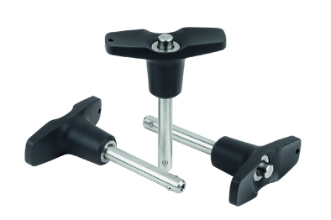 | KIPP-Imbastitore con impugnatura a T, autobloccante_k 0792.jpg
Imbastitore con impugnatura ad anello. Foto: KIPP  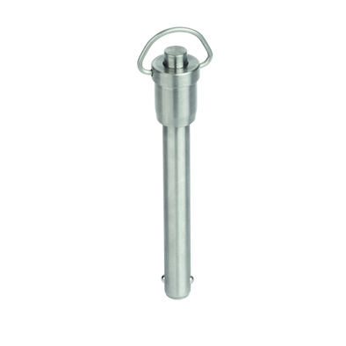 | KIPP-Imbastitore con impugnatura ad anello acciaio inox autobloccante-K 0746.jpg

Diritti di immagine: pubblicazione concessa in licenza e gratuitamente in riviste specializzate.
Si prega di citare la fonte e fornire una copia.

